2026 年海峡大学生人工智能创意大赛
参赛作品技术文档
探海灵眸 Oceanus
面向养殖区海漂垃圾的可审计治理智能体
系统架构 · 模块划分 · 接口定义 · 数据结构 · 部署运行 · 验证方式
版本：v1.0 ｜ 文档类型：技术设计文档
本文档不包含任何参赛选手身份信息

目录
1. 架构总览
2. 模块划分
3. 接口定义
4. 数据结构
5. 智能体工具契约
6. 感知层设计
7. 部署与运行
8. 验证方式
9. 源码结构与阅读指引
10. 已知限制

1. 架构总览

1.1 分层结构
系统采用五层闭环架构，每一层职责单一，向下依赖，失败姿态明确。上层可依赖下层，下层不得反向依赖上层。
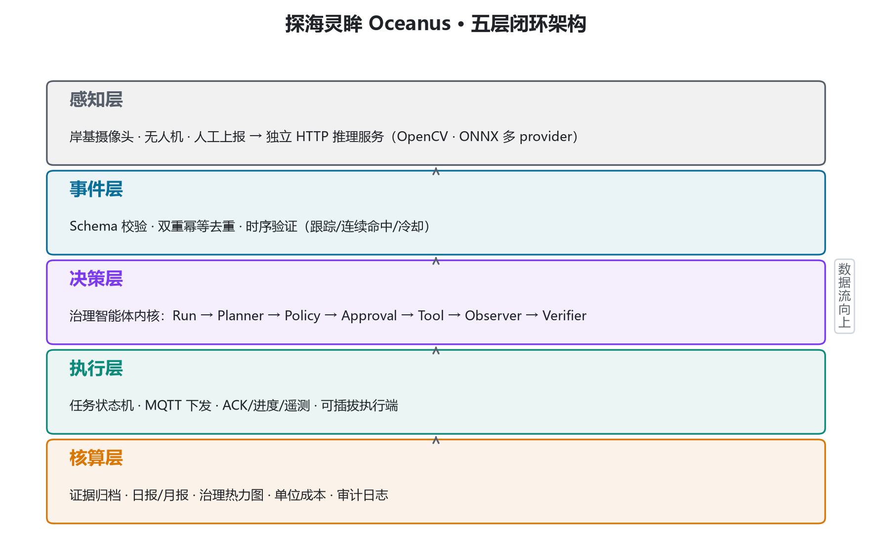
图 1-1 探海灵眸 Oceanus 五层闭环架构
各层职责：
层级 | 名称 | 核心职责 | 关键组件
L5 | 展现层 | 业务控制台与可视化大屏 | Vue 3 + ECharts + 天地图
L4 | 接入层 | API 路由、鉴权、Schema 校验 | FastAPI + Pydantic + JWT + RBAC
L3 | 智能层 | 治理智能体内核与可选模型适配 | Run/Step/Tool/Policy/Approval/Replay/Eval
L2 | 业务层 | 事件接入、时序验证、空间派单、任务状态机 | PostgreSQL + PostGIS + Redis Streams
L1 | 感知层 | 独立推理服务（HTTP） | OpenCV 检测器 + ONNX Runtime 多 provider
L0 | 基础设施 | 数据持久化与消息总线 | PostgreSQL 16 + Redis 7 + EMQX 5 + MinIO

1.2 关键设计原则
原则 | 说明
依赖单向 | 上层可依赖下层，下层不得反向依赖上层。推理服务独立进程，不感知平台业务。
失败姿态明确 | 每个外部依赖都有降级路径，且降级状态对外可见，不静默失败。
契约先行 | 所有跨模块接口以 Schema 冻结，消费方不得依赖生产方的内部结构。
证据内建 | 每次关键决策在产生时即写入可审计记录，而非事后补记。

1.3 端到端数据流
从感知到核算的完整数据流如下，每一次流转都留下可追溯的痕迹。
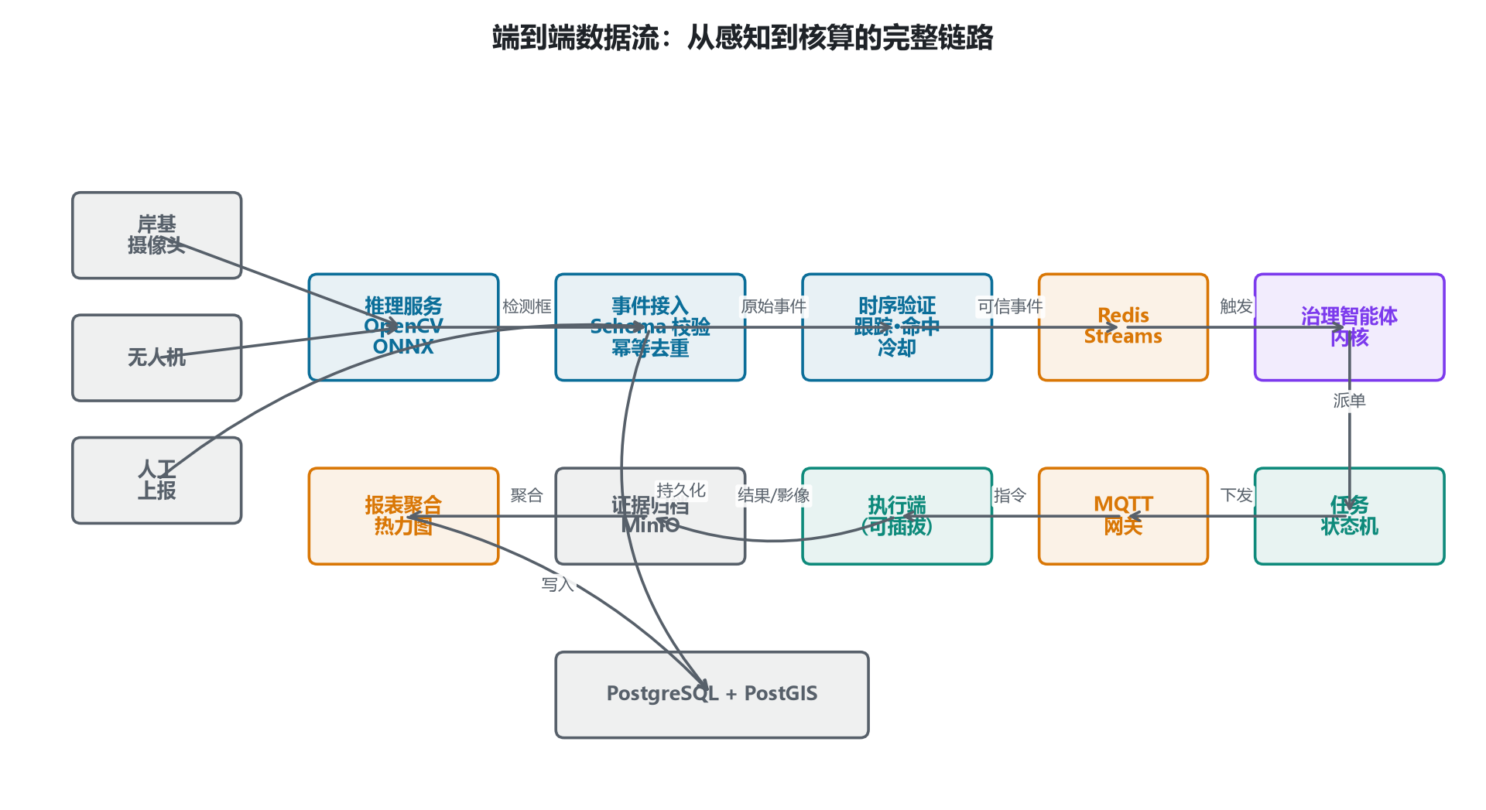
图 1-2 端到端数据流：从感知到核算

2. 模块划分
系统按职责划分为 13 个核心模块，模块间通过明确定义的接口通信。
模块 | 目录 | 职责 | 对外依赖
事件接入 | backend/app/api/v1/events.py | 设备事件接收、Schema 校验、幂等去重 | PostgreSQL、Redis
时序验证 | backend/app/services/detection/temporal.py | 连续命中计数、目标跟踪、冷却窗口 | 内存状态 / Redis
空间派单 | backend/app/services/dispatch/spatial.py | KNN 就近派单、电量/仓容/在线状态加权 | PostGIS、设备表
任务状态机 | backend/app/services/task/state_machine.py | 状态迁移守卫、非法迁移拒绝 | PostgreSQL
智能体内核 | backend/app/services/agents/runtime.py | Run 生命周期、Planner、Policy、Approval | 工具注册表
工具执行器 | backend/app/services/agents/tools/ | 受控工具调用、超时、幂等、审计 | 业务模块 API
模型适配器 | backend/app/services/agents/model_adapter.py | OpenAI 兼容协议客户端，回落策略 | 外部模型服务（可选）
MQTT 网关 | backend/app/services/mqtt/ | 任务下发、ACK、进度、遥测、换车重派 | EMQX
证据归档 | backend/app/services/evidence/ | 证据帧与影像归档、关联校验 | MinIO、PostgreSQL
报表聚合 | backend/app/services/report/ | 日报/月报、单位成本、热力图 | PostgreSQL
推理服务 | backend/app/services/ai/server.py | /infer/detect、/infer/health、/infer/reload | ONNX Runtime
检测器 | ml/detectors/opencv_detector.py | 背景建模、颜色/形状规则、ROI | NumPy、OpenCV
模型导出 | ml/scripts/export_onnx.py | 权重 → ONNX，含 --verify 自检 | PyTorch、onnx

2.1 模块间调用约束
模块间调用遵循以下约束，违反约束的调用在代码审查阶段即被拒绝：
事件接入 ──→ 时序验证 ──→ 事件总线(Redis Stream) ──→ 派单/智能体
│
┌─────────────────┴──────────┐
▼ ▼
任务状态机 智能体内核
│ │
└────── MQTT 网关 ───────────┘
│
▼
执行端设备
│
▼
证据归档 ──→ 报表聚合
禁止事项：
• 执行端设备直接写数据库；
• 感知层直接触发派单（必须经过时序验证）；
• 报表层反向修改业务数据。

3. 接口定义

3.1 事件接入
POST /api/v1/events
请求 Schema：
字段 | 类型 | 约束 | 说明
device_id | string | 必填 | 设备唯一标识
seq | integer | 必填，≥0 | 设备侧单调递增序号
event_id | string | 可选 | 上游事件 ID，与 seq 构成双重判重
category | enum | 必填 | foam / plastic / fishing_gear / other
confidence | float | 必填，0~1 | 检测置信度（伪置信度，见 §6.2）
bbox | object | 必填 | {x, y, w, h}，像素坐标
location | object | 可选 | {lat, lon}，缺省时不参与空间派单
captured_at | datetime | 必填 | 采集时间（ISO 8601）
frame_url | string | 可选 | 证据帧地址

幂等规则：event_id 存在时以其为唯一键；否则以 (device_id, seq) 为唯一键。重复提交返回 200 且标记 deduplicated: true，不报错——设备重传是正常现象。
响应：{event_id, status: "accepted"|"deduplicated", next_hint}

3.2 智能体运行时
方法 | 路径 | 说明
GET | /api/v1/agents/runtime/status | 运行时模式（规则/模型）、工具数、活跃 Run
GET | /api/v1/agents/runs | 运行列表，支持分页与状态过滤
GET | /api/v1/agents/runs/{run_id} | 运行详情，含终止原因
GET | /api/v1/agents/runs/{run_id}/steps | 步骤与工具调用轨迹
POST | /api/v1/agents/runs | 手动触发一次治理 Run
POST | /api/v1/agents/runs/{run_id}/cancel | 取消活跃 Run（需二次确认）
GET | /api/v1/agents/tools | 工具注册表：名称、版本、权限、风险级别
GET | /api/v1/agents/approvals | 审批列表
POST | /api/v1/agents/approvals/{approval_id}/decide | 审批决策（写权限）
GET | /api/v1/agents/evals/latest | 最近一次固定评测结果

约束：GET /agents 类接口只返回真实定义与真实运行状态，运行状态由 Runtime 与持久化记录计算，不得写死在字典中。

3.3 推理服务
方法 | 路径 | 说明
POST | /infer/detect | 单帧检测，输入图像，输出检测框
GET | /infer/health | 返回实际选中的 provider、模型版本、加载状态
POST | /infer/reload | 热加载模型权重

/infer/health 响应示例：
{
"status": "ready",
"mode": "stub",
"provider": "CPUExecutionProvider",
"available_providers": ["TensorrtExecutionProvider", "CUDAExecutionProvider", "CPUExecutionProvider"],
"model_version": "...",
"degraded": true,
"degraded_reason": "model file not found"
}
降级语义：mode=stub 表示模型未就绪，服务仍可响应但结果不可用于业务判定；调用方必须检查该字段。

3.4 MQTT 主题契约
主题方向 | 主题 | 载荷要点 | QoS
下行 | seasight/v1/task/assign | task_id、目标经纬度、优先级、截止时间 | 1
下行 | seasight/v1/task/cancel | task_id、原因 | 1
上行 | seasight/v1/task/ack | task_id、设备 ID、接受/拒绝、拒绝原因 | 1
上行 | seasight/v1/task/progress | task_id、阶段、百分比 | 0
上行 | seasight/v1/telemetry | 位置、电量、航速、仓容、故障码 | 0
上行 | seasight/v1/evidence/upload | task_id、前后影像、清理重量、复核结果 | 1

QoS 约定：任务下发与 ACK 使用 QoS 1；进度与遥测使用 QoS 0（允许丢失）；证据上传使用 QoS 1 并校验完整性。

4. 数据结构

4.1 核心数据表关系
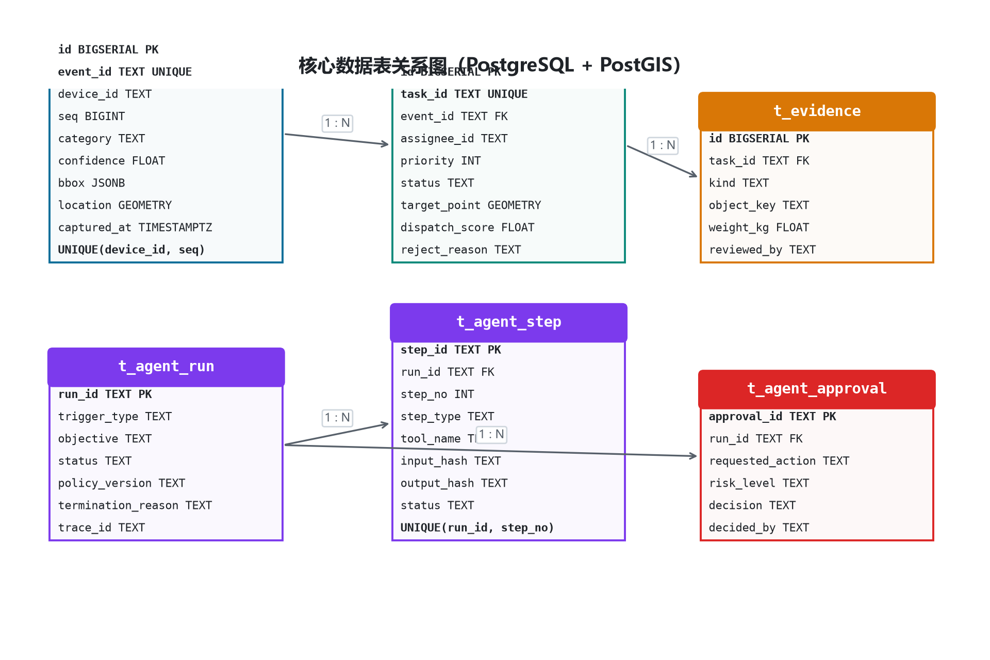
图 4-1 核心数据表关系图（PostgreSQL + PostGIS）

4.2 核心业务表
事件表（t_event）：
t_event (
id BIGSERIAL PRIMARY KEY,
event_id TEXT UNIQUE, -- 上游 ID，双重判重之一
device_id TEXT NOT NULL,
seq BIGINT NOT NULL,
category TEXT NOT NULL, -- foam/plastic/fishing_gear/other
confidence FLOAT NOT NULL,
bbox JSONB NOT NULL,
location geometry(Point, 4326), -- PostGIS，可空
frame_url TEXT,
captured_at TIMESTAMPTZ NOT NULL,
temporal_state TEXT NOT NULL, -- candidate/confirmed/suppressed
created_at TIMESTAMPTZ NOT NULL,
UNIQUE (device_id, seq)
);
任务表（t_task）：
t_task (
id BIGSERIAL PRIMARY KEY,
task_id TEXT UNIQUE,
event_id TEXT NOT NULL,
assignee_id TEXT, -- 设备 ID
priority INT NOT NULL,
status TEXT NOT NULL, -- pending/assigned/en_route/working/done/failed/cancelled
target_point geometry(Point, 4326),
dispatch_score FLOAT, -- 派单打分
reject_reason TEXT, -- 未被选中的原因
created_at TIMESTAMPTZ NOT NULL,
updated_at TIMESTAMPTZ NOT NULL
);
证据表（t_evidence）：
t_evidence (
id BIGSERIAL PRIMARY KEY,
task_id TEXT NOT NULL,
kind TEXT NOT NULL, -- frame_before/frame_after/weight/review
object_key TEXT NOT NULL, -- MinIO 对象键
weight_kg FLOAT, -- 清理重量
reviewed_by TEXT,
created_at TIMESTAMPTZ NOT NULL
);

4.3 智能体表
运行表（t_agent_run）：
t_agent_run (
run_id TEXT PRIMARY KEY,
trigger_type TEXT NOT NULL, -- event/manual/schedule
objective TEXT NOT NULL,
status TEXT NOT NULL, -- created/planning/waiting_policy/
-- waiting_approval/executing/observing/
-- verifying/succeeded/failed/cancelled/expired
policy_version TEXT NOT NULL,
started_at TIMESTAMPTZ NOT NULL,
finished_at TIMESTAMPTZ,
termination_reason TEXT, -- 结构化失败原因
trace_id TEXT
);
步骤表（t_agent_step）：
t_agent_step (
step_id TEXT PRIMARY KEY,
run_id TEXT NOT NULL REFERENCES t_agent_run(run_id),
step_no INT NOT NULL, -- 重规划产生新 step_no，不覆盖历史
step_type TEXT NOT NULL, -- plan/tool/observe/verify/replan/terminate
decision_summary TEXT,
tool_name TEXT,
tool_version TEXT,
input_hash TEXT,
output_hash TEXT,
status TEXT NOT NULL,
latency_ms INT,
error_code TEXT,
created_at TIMESTAMPTZ NOT NULL,
UNIQUE (run_id, step_no)
);
关键约束：t_agent_step 的 UNIQUE(run_id, step_no) 配合「重规划产生新 step」的规则，保证历史步骤永不被覆盖。

4.4 数据完整性约束
约束 | 实现 | 原因
coverage_area 无来源时为 NULL | 列可空，报表层不填 0 | 凭空的 0 会被误读为「无覆盖/无清理」
清理重量必须来自证据表 | 报表按 t_evidence.weight_kg 聚合 | 禁止用估算值冒充实测
已完成任务必须有关联证据 | 闭环率指标按此计算 | 无证据的「完成」不计入闭环
事件时间与创建时间分离 | captured_at / created_at 双字段 | 便于识别延迟上报与时钟漂移

4.5 记忆类型与保留策略
类型 | 内容 | 作用 | 保留策略
工作记忆 | 当前 Run 的计划、步骤、观察 | 完成本次任务 | 随 Run 保留
情景记忆 | 历史类似事件与处理结果 | 相似案例检索 | 按业务保留期
语义记忆 | 点位、潮汐、类别、设备特征 | 辅助规划 | 版本化管理
策略记忆 | 规则、阈值、人工纠正 | 防止重复错误 | 必须审批后生效
评测记忆 | 固定场景、期望轨迹、失败样本 | 回归测试 | 永久版本化

记忆写入必须区分 fact / inference / human_confirmed，禁止把模型推断写成事实。

5. 智能体工具契约
每个工具必须声明以下字段，缺一不得注册：
name, version, description,
input_schema, output_schema,
permission (read | write | destructive),
risk_level (low | medium | high),
timeout_ms, idempotency_key,
audit_event, error_codes

5.1 工具注册表
工具 | 权限 | 风险 | 幂等键 | 关键错误码
event.get | read | low | — | event_not_found
device.query_available | read | low | — | device_unreachable
dispatch.plan | read | low | — | no_candidate_available
task.create_or_merge | write | medium | event_id+window | task_conflict
task.transition | write | medium | task_id+to_status | illegal_transition
mqtt.send_task | write | high | task_id+attempt | mqtt_publish_failed, ack_timeout
mission.observe | read | low | — | mission_not_found
human.request_approval | write | medium | run_id+action | approval_rejected
metric.query | read | low | — | metric_unavailable
report.generate | write | low | window+type | data_incomplete

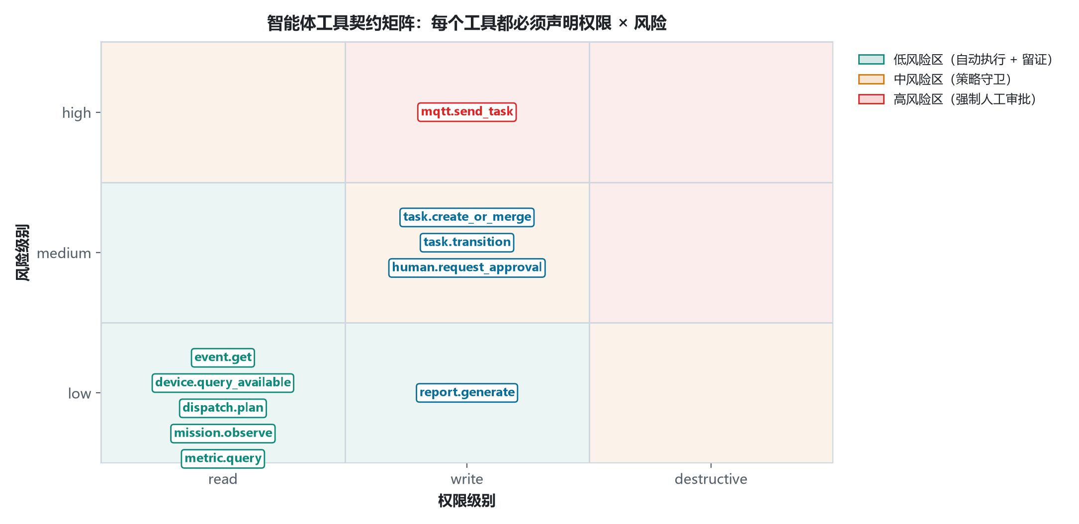
图 5-1 智能体工具契约矩阵：权限 × 风险

5.2 必须人工审批的场景
• 超出日常策略的距离、成本或设备数量；
• 低置信度事件触发高成本任务；
• 跨乡镇辖区调度；
• 设备故障状态下的强制下发；
• 批量任务、敏感数据导出、阈值修改。

5.3 可自动执行但必须留证的场景
普通、低风险、同辖区、满足全部硬约束的派单可自动执行，但必须产生证据：触发来源、策略版本、候选方案与淘汰原因、工具调用结果、最终动作、结果验证与终止原因。

6. 感知层设计

6.1 检测流程
图像输入
→ ROI 约束（只处理水面区域）
→ 背景建模（帧差/统计背景）
→ 双通道提取（白亮通道 / 暗色通道）
→ 形态学开闭运算
→ 轮廓提取与形状过滤
→ 类别规则匹配
→ 输出检测框 + 伪置信度

6.2 伪置信度说明
当前检测器输出的是基于规则匹配程度的伪置信度，由前景面积占比、形状规则匹配项数等启发式计算得出，不是神经网络模型的输出概率。这是「零数据依赖」路线的必然取舍：它可解释、可纯 CPU 运行，但数值不可与训练模型的置信度直接比较。

6.3 时序验证参数
参数 | 含义 | 说明
sample_interval | 抽帧间隔 | 降低无效计算
track_window | 目标关联窗口 | 位置与尺寸的历史匹配
hit_threshold | 连续命中次数 | 达到才升级为可信事件
cooldown_seconds | 冷却窗口 | 同目标不重复生成事件

指标口径：时序链路误报抑制率 = 被时序环节过滤的检测数 ÷ 输入检测总数。合成海面测试下约 76%。该值不是识别精度、召回率或准确率。
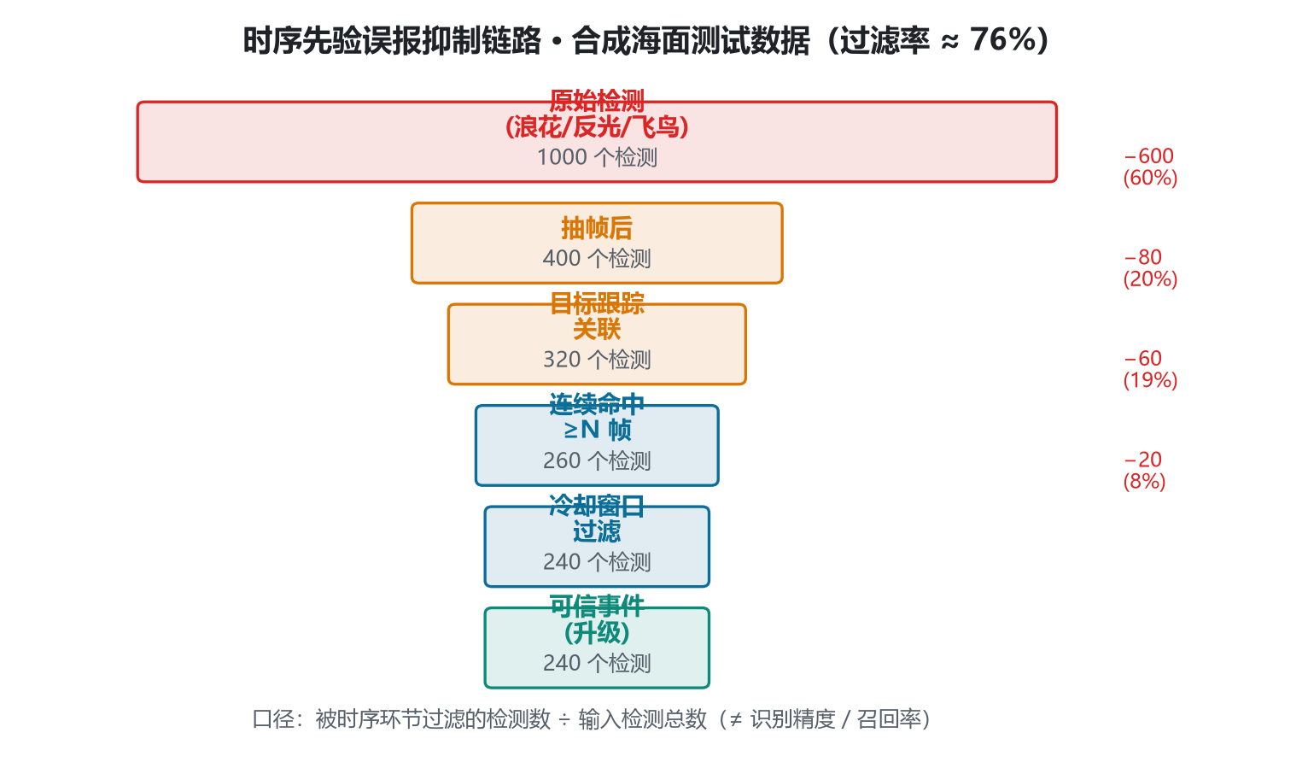
图 6-1 时序先验误报抑制链路

6.4 推理服务多 provider 探测
启动 → onnxruntime.get_available_providers()
→ 按 [Tensorrt, CUDA, CPU] 顺序取第一个可用项
→ 装配 InferenceSession
→ 实际 provider 写入 /infer/health
→ 加载失败则 mode=stub 并继续启动（不阻断平台）
把加速卡写死会导致换硬件必须改代码；此设计使「换昇腾」变为替换 provider 的配置动作。

6.5 ONNX 导出参数与昇腾工具链对齐
导出参数 | 取值 | 对昇腾 ATC 的意义
dynamic | False（固定 batch=1） | ATC 需要静态输入形状
opset | 17 | 需与 CANN 版本算子集对齐
simplify | True | 减少算子种类，降低不支持概率
half | False | 半精度交下游处理，避免提前转换的兼容问题
imgsz | 640 | 与推理输入尺寸一致

7. 部署与运行

7.1 服务编排
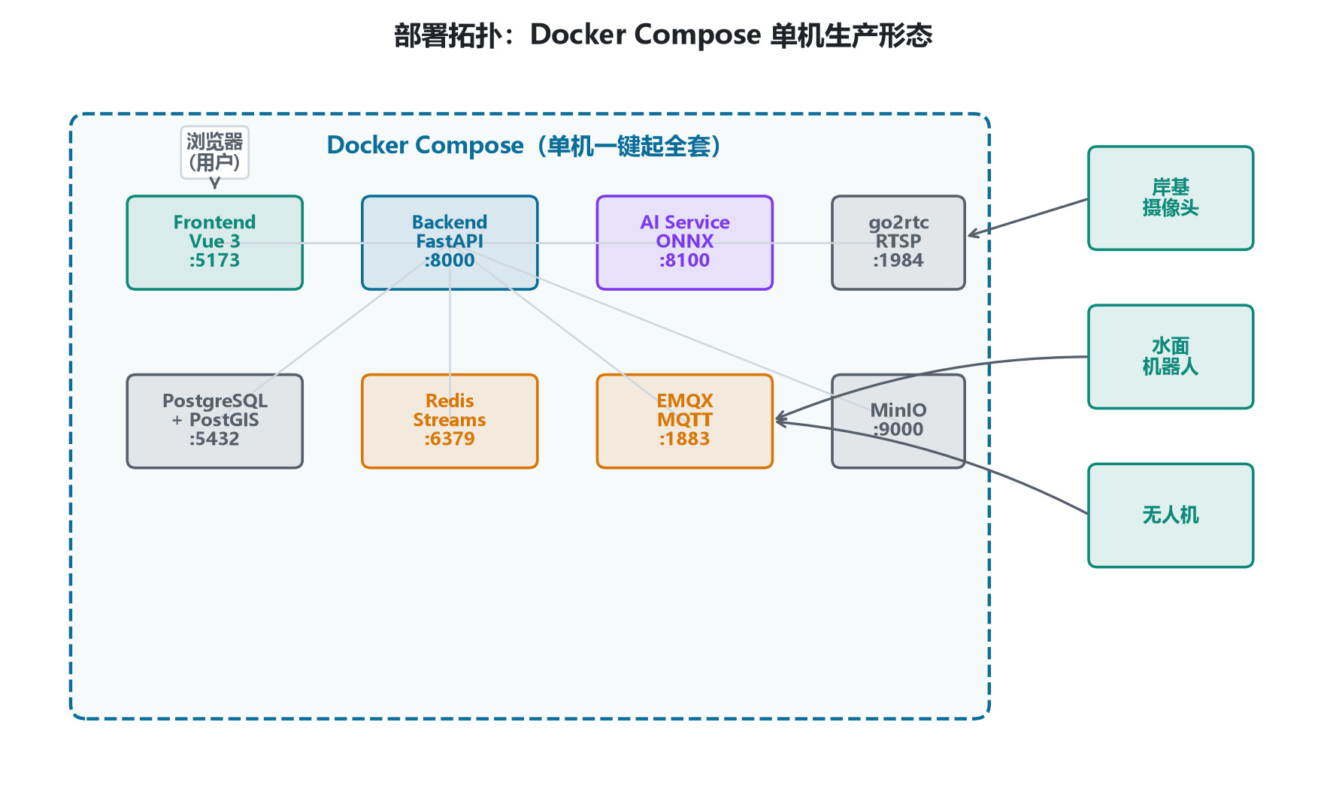
图 7-1 Docker Compose 单机生产形态
# docker-compose.prod.yml 服务清单
services:
postgres: # PostgreSQL 16 + PostGIS
redis: # 事件流与缓存
emqx: # MQTT Broker（设备接入）
minio: # 证据对象存储
backend: # FastAPI 主服务
ai-service: # 推理服务（独立进程）
frontend: # 静态资源

7.2 环境变量（节选）
变量 | 说明 | 默认
POSTGRES_HOST/PORT/DB/USER/PASSWORD | 数据库连接 | —
REDIS_STREAM_EVENTS | 事件流键 | stream:events
REDIS_CONSUMER_GROUP | 消费组名 | dispatch-group
AGENT_PERSISTENT_REPOSITORY_ENABLED | 是否启用持久化仓储 | false
AGENT_REQUIRE_APPROVAL_FOR_WRITE | 写操作是否强制审批 | true
AGENT_MODEL_ADAPTER_ENABLED | 大模型适配器开关 | false（默认关闭）
AGENT_MODEL_BASE_URL | OpenAI 兼容端点 | 空
AI_INPUT_SIZE | 推理输入尺寸 | 640
DISPATCH_MERGE_RADIUS_METERS | 任务合并半径 | 视场景标定

关键：大模型适配器默认关闭。核心治理闭环不依赖任何外部模型服务。

7.3 本地运行最小步骤
# 1. 基础设施
docker compose up -d postgres redis emqx minio
# 2. 数据库结构
# backend/db/init/*.sql 首次启动自动执行
# 3. 后端服务
cd backend && python run_server.py --host 127.0.0.1 --port 8000
# 4. 推理服务（可选，缺失时平台仍可联调）
cd backend && python -m app.services.ai.server
# 5. 前端
cd frontend && npm install && npm run dev
# 6. 回归验证
python -m pytest -q # 自动化测试
python scripts/run_agent_evals.py # 智能体固定场景评测

7.4 健康检查与降级可见性
依赖 | 不可用时行为 | 对外可见性
PostgreSQL | 拒绝写入，读接口返回错误 | 5xx + 日志
Redis | 事件流积压，任务下发延迟 | 队列深度指标 + 告警
EMQX | 无法下发任务，转入待发队列 | MQTT 连接状态
MinIO | 证据上传失败，任务不可闭环 | 证据缺失标记
大模型服务 | 回落到规则模式 | runtime.mode = rule_fallback
推理服务 | mode = stub，不产出可用检测 | /infer/health 的 degraded 字段

设计原则：除大模型外，任一关键依赖失效都不得让系统假装正常。前端必须显示真实错误与降级状态，禁止展示静态的「在线」「运行中」。

8. 验证方式
验证类型 | 方式 | 覆盖内容
单元与集成测试 | pytest -q | 业务逻辑、状态机、幂等、契约
契约漂移检查 | 契约比对脚本 | 接口 Schema 与文档一致性
智能体固定评测 | run_agent_evals.py | 27 场景：成功、无设备、工具超时、策略拒绝、审批拒绝、重复触发、模型不可用、步数上限、轨迹完整性
真实状态集成验收 | agent_real_state_acceptance.py | 真实 HTTP、鉴权、PostgreSQL、审批、幂等、进程重启只读回放（129 项检查）
故障演练 | 故障注入脚本 | 健康降级、ACK 启动恢复、孪生闭环、持久化幂等
前端浏览器回归 | 浏览器自动化 | 登录、页面读取、权限、取消确认、关闭与刷新恢复
公开基准评测 | evaluate_public_litter.py | SC-FloatWaste 独立测试集 mAP50 0.5135；不代表现场或本设备精度

8.1 评测指标诚实说明
27 场景评测中部分指标低于设计目标：recovery_success_rate 33.3%、invalid_loop_rate 7.4%。该结果保留不修饰，原因：
• 评测集包含预期失败的负向场景，该指标反映「注入故障能否被完整恢复」，不等于正常流程成功率；
• 团队已完成定位并列为下一迭代优化项；
• 主动披露弱项并给出定位，比修饰指标更能建立评审信任。
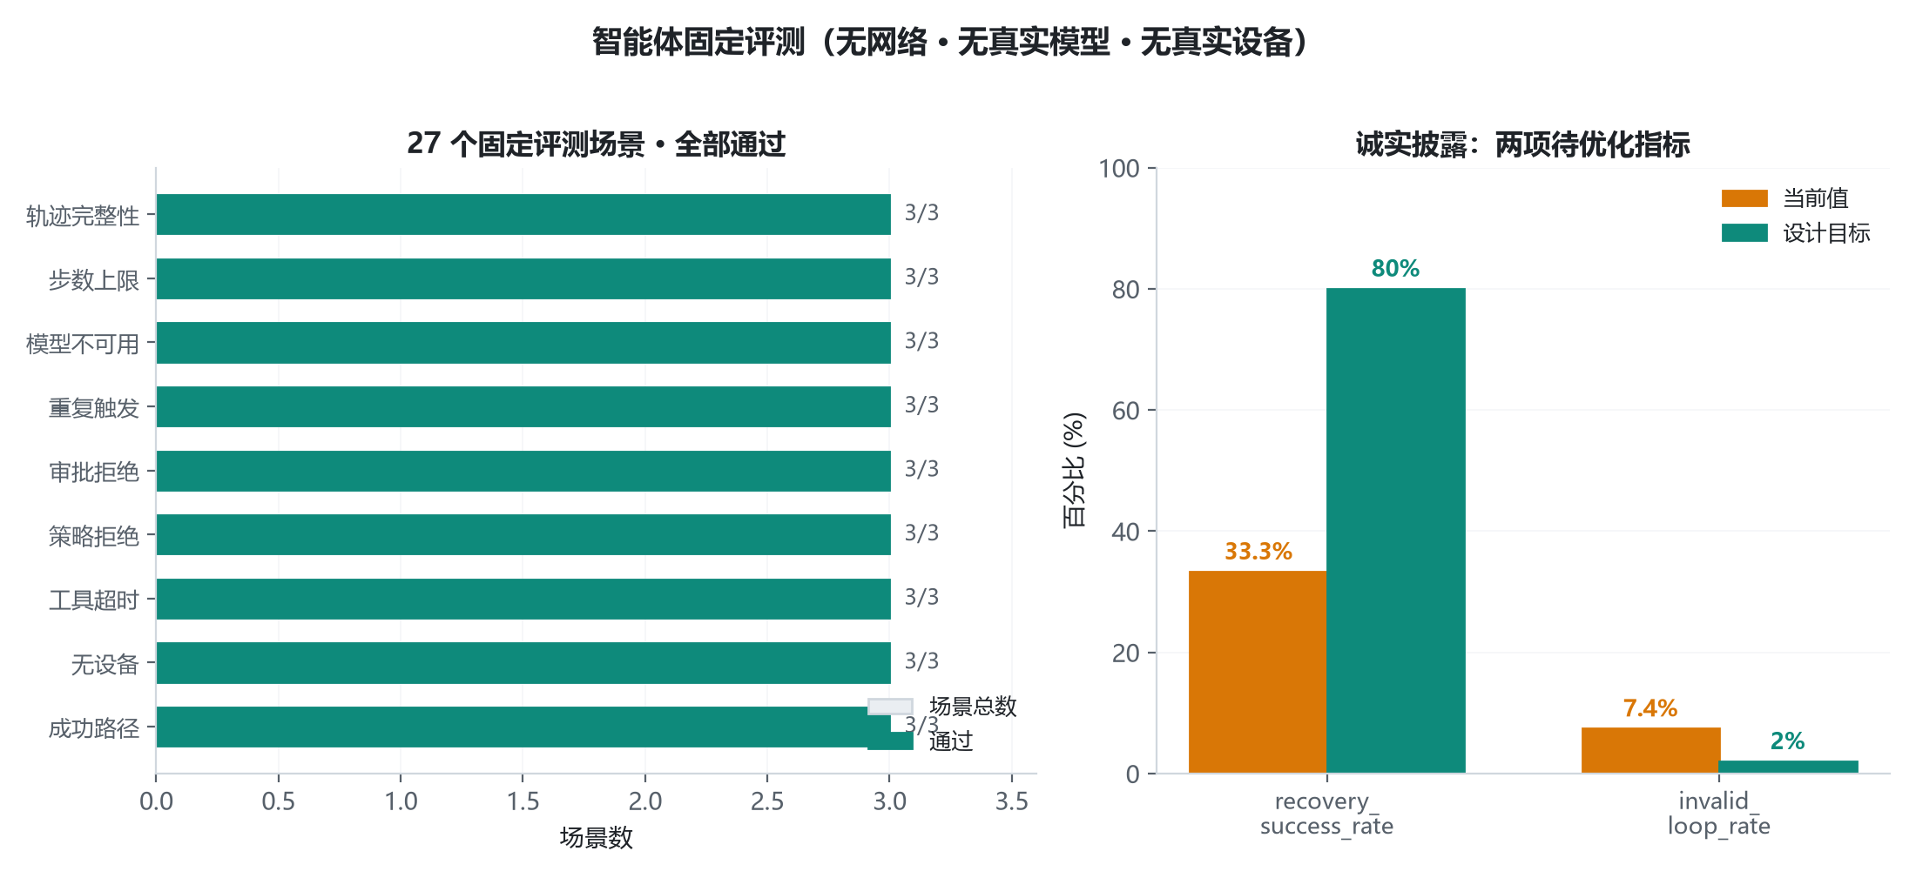
图 8-1 27 场景固定评测结果与待优化指标

8.2 评测环境隔离性
固定评测在无网络、无真实模型、无真实设备条件下运行（network_access=false、model_access=false、device_access=false），使用内存态设备孪生与注入式假模型客户端。因此该评测证明的是内核契约、状态机正确性与故障处理能力，不证明真实业务成功率。

9. 源码结构与阅读指引
为便于评审，按「从主流程到细节」的顺序阅读：
1. 事件入口 backend/app/api/v1/events.py
2. 时序验证 backend/app/services/detection/temporal.py
3. 空间派单 backend/app/services/dispatch/spatial.py
4. 任务状态机 backend/app/services/task/state_machine.py
5. 智能体内核 backend/app/services/agents/runtime.py
6. 工具实现 backend/app/services/agents/tools/
7. MQTT 网关 backend/app/services/mqtt/
8. 推理服务 backend/app/services/ai/server.py
9. 检测算法 ml/detectors/opencv_detector.py
10. 评测场景 backend/tests/agent_evals/
推荐优先阅读第 5 项（智能体内核）——它是本作品的技术核心，也是最能体现设计思路的模块。

10. 已知限制
诚实列出限制比声称完备更有利于长期信任：
限制 | 当前状态 | 影响 | 下一步工作
现场感知精度未验证 | 公开基准已评测；连江现场与本设备实测未开展 | 公开基准结果不能替代现场设备精度 | 采集本地验证集，按区域、光照与潮汐分层评测
昇腾路径未实测 | 设计完成，未上真机 | 国产算力适配无硬件实证 | 申请昇腾 Atlas 设备实测 ATC 转换与推理
模型未接入 | 适配器已接线但默认关闭 | 意图理解与异常解释能力受限 | 接入开源大模型并评测效果
无真实海域验证 | 未开展 | 不能声称现场可用 | 申请连江县试点海域开展 E3 级验证
无商业验证 | 无合同/订单/回款 | 商业模式为测算 | 寻求县域主管部门试点合作
部分恢复指标偏低 | recovery_success_rate 33.3% | 故障恢复能力待增强 | 定位 Replanner 回环边界，扩充评测集

每一项限制都对应明确的下一步工作与所需条件，而非含糊的「有待完善」。

